FASE IIII
Identificación de la susceptibilidad y los peligros ante fenómenos perturbadores de origen natural.

Capítulo 5. Identificación de amenazas y peligros, ante fenómenos perturbadores de origen natural y químico-tecnológico
5.2 Fenómenos Hidrometeorológicos
5.2.10 Inundaciones pluviales, fluviales, costeras y lacustres
El fenómeno de las inundaciones, es probablemente el desastre natural más devastador, generalizado y frecuente para las sociedades humanas (Teng et al., 2017), según un estudio realizado por la Organización Meteorológica Mundial, el fenómeno de inundación supuso el 44% del total de desastres registrados a nivel mundial durante 1970 y 2012 (Golnaraghi et al., 2014). Por otro lado, en México se estima que las inundaciones originan un promedio de 100 muertes por año (Campos Aranda, 2015b).
El caso del municipio de Culiacán es muy particular, ya que los desastres por inundación han supuesto una problemática histórica que se ha ido recrudeciendo con el pasar de los años, teniendo registros de copiosas inundaciones desde 1917 a la fecha (Lizárraga, 2017).
A continuación, se mostrarán los resultados del análisis de susceptibilidad y peligro asociados a los eventos de inundación en Culiacán Sinaloa, así como una breve descripción de los métodos empleados.
- Susceptibilidad
De acuerdo a los Términos de Referencia para la Elaboración de Atlas de Peligros y/o Riesgos 2017 (SEDATU, 2017) para el análisis de susceptibilidad por inundaciones pluviales, fluviales, costeras y lacustres, se realizó un reporte de 31 sitios que han presentado afectaciones por inundaciones donde se reportaron niveles de entre 30 cm hasta 2 metros de altura (Tabla X), asociados principalmente a dos eventos, uno en el año 2013 por el Huracán Manuel, y el segundo por una precipitación excepcional el 19 de septiembre del 2018. La información se recabo a través de recorridos de campo realizados en dichos lugares.
ID | X | Y | LUGAR | EVENTO
1 | 260351 | 2754335 | Relleno sanitario | Zona de recarga, peligro de contaminación por lixiviados. Deslizamiento.
2 | 257647 | 2750293 | Col. Las Cucas | Inundación por compuerta en calle.
3 | 258216 | 2748927 | Col. Ignacio Allende | Inundación por desbordamiento
4 | 258606 | 2748984 | Lomas del Pedregal | Deslizamiento.
5 | 256764 | 2746281 | Asta bandera | Convergencia de ríos.
6 | 259377 | 2750256 | Col. Jesús Valdez | Inundación. Muro caído por inundación en 2018, poste de evidencia.
7 | 257584 | 2750282 |  | Inundación por compuertas.
8 | 259621 | 2750807 | Col. Jesús Valdez | Inundación. Evidencia de depósitos fluviales
9 | 259602 | 2750763 | Col. Jesús Valdez | Inundación y hundimiento. Casa cuarteada por hundimiento.
10 | 245121 | 2696224 | Carretera arenitas | Inundación.
11 | 242662 | 2697896 | Arenitas | Inundación.
12 | 249269 | 2688410 | Malecón | Generación de remolinos por construcción de malecón.
13 | 259140 | 2692260 | El Dorado | Inundación por cause de rio tapado por construcciones. Evidencia de hundimiento del terreno por construcciones construidas sobre el cause
14 | 259899 | 2701521 | Ej. Las Piedritas | Inundación y hundimientos.
15 | 258539 | 2705895 | Rebeca 2 | Inundación.
16 | 233554 | 2755587 | El Tamarindo | Inundación por desbordamiento de canales.
17 | 240914 | 2748724 | El Pinole | Inundación de hasta 1.8 m en septiembre del 2018. Hundimientos.
18 | 239399 | 2749248 | Estación Rosales | Inundaciones de hasta 2 m, y hundimiento.
19 | 239366 | 2749324 | Culiacancito | Inundación y hundimiento.
20 | 243616 | 2748074 | Culiacancito | Inundación por desbordamiento de rio.
21 | 252843 | 2748806 | Fraccionamiento Barcelona | Manantial de agua termal.
22 | 254139 | 2742993 | PEMEX | Convergencia de drenes de agua. Casa con marcas de inundación.
23 | 253990 | 2742890 | PEMEX | Inundación por desembocadura de caudal.
24 | 253990 | 2742890 | La isla | Inundación.
25 | 249779 | 2720268 | Ej. Rebeca 1 | Inundación por cercanía a estero, invasión de fauna.
26 | 253791 | 2741865 | El palmito | Inundación y hundimientos.
27 | 254139 | 2742993 | el palmito | Desagüe al dren y construcciones dañadas por inundación.
28 | 257883 | 2708593 | Ej. Mezquitillo | Inundación por desbordamiento de canal.
29 | 249779 | 2720268 | Ej. Las Víboras | Inundación por estero.
30 | 259139 | 2721677 | Costa Rica | Inundación. Hasta 1.5 m de inundación por desbordamiento de dren.
31 | 258914 | 2722956 | Costa Rica | Inundación.
32 | 258832 | 2722923 | Costa Rica | Inundación. Tubería tapada por construcción inconclusa.
33 | 257504 | 2722697 | Costa Rica | Inundación por obstrucción de basura en drenes.
34 | 257477 | 2722707 | Costa Rica | Inundación por acumulación de basura.
35 | 253496 | 2747590 | La conquista | Inundación. Incapacidad del dren de desagüe para contener flujo de agua.
36 | 251975 | 2743964 | Valle alto verde | Zona aislada por inundaciones de colonias aledañas.
37 | 275795 | 2750968 | Imala | Casas construidas a un lado de cause de rio.
38 | 251975 | 2743964 | El Álamo | Dren pluvial desemboca a rio Culiacán.
39 | 251829 | 2746473 |  | Puente sobre rio que se desborda con erosión en sus cimientos.
40 | 258183 | 2745225 | Loc. La Sanalona | Inundación y hundimientos.
41 | 251469 | 2745236 | Col. Valle Alto | Inundación y hundimientos.
42 | 255549 | 2727859 | Ej. San Rafael | Inundación.
Tabla X. Tabla de sitios con evidencia de inundaciones recolectados durante el recorrido de campo
En seguida se muestran los reportes recabados en campo.

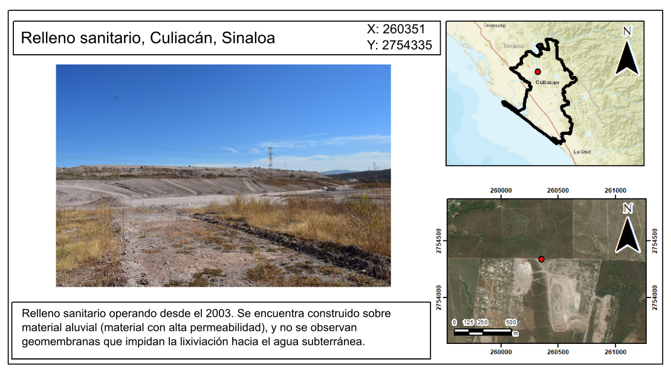
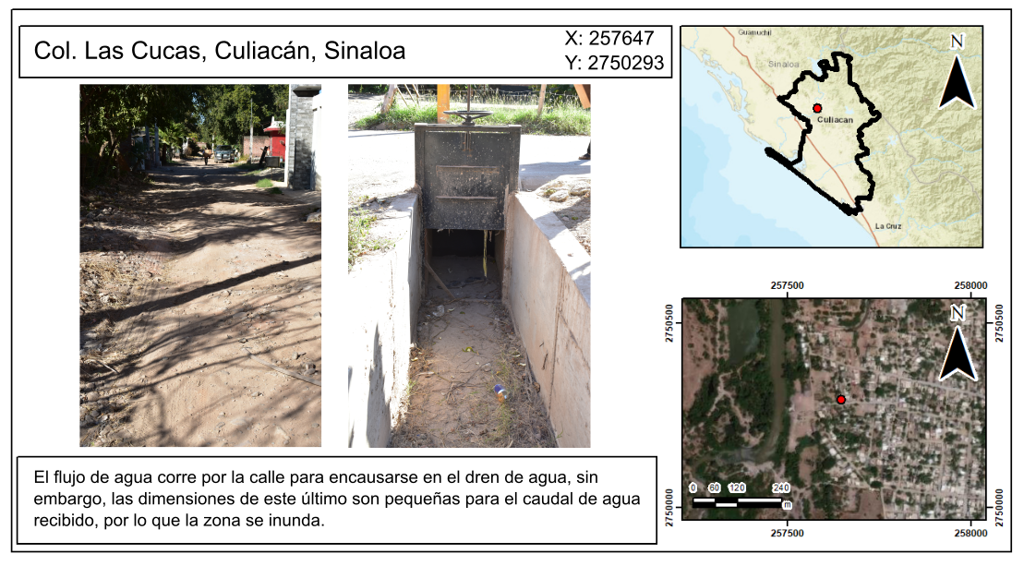
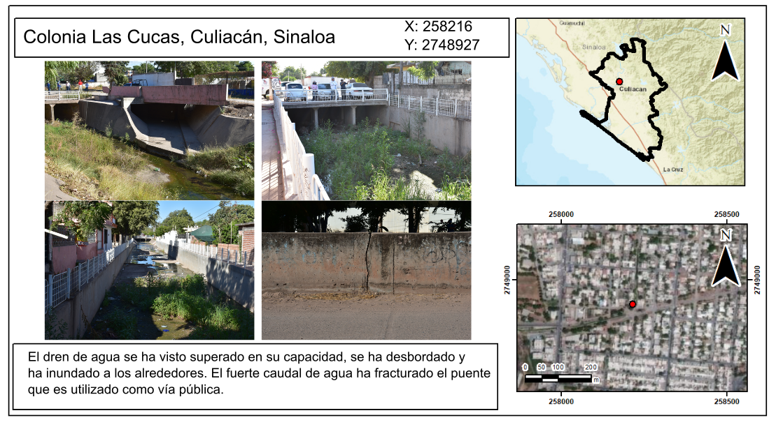
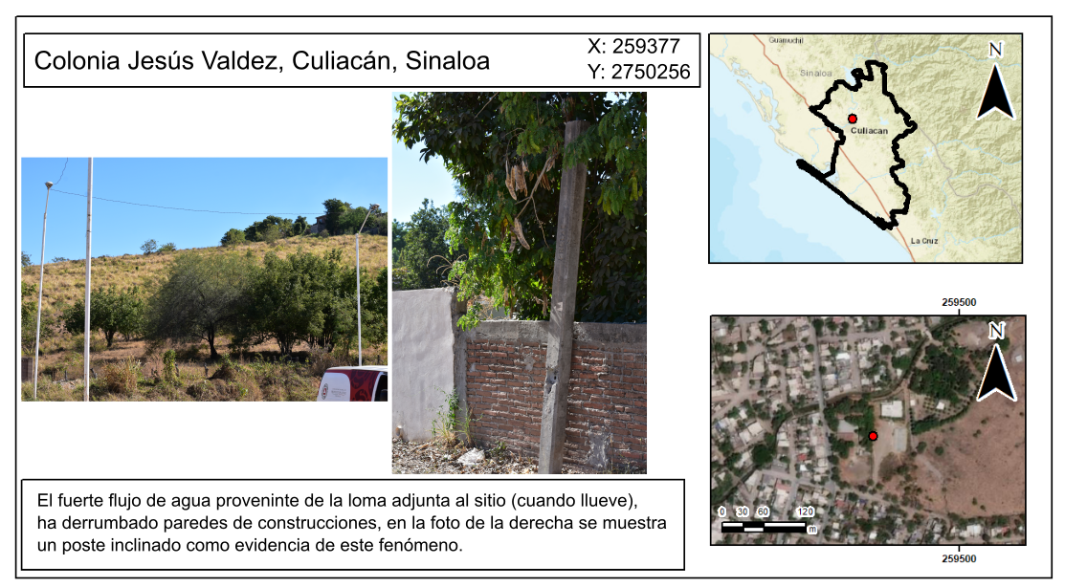
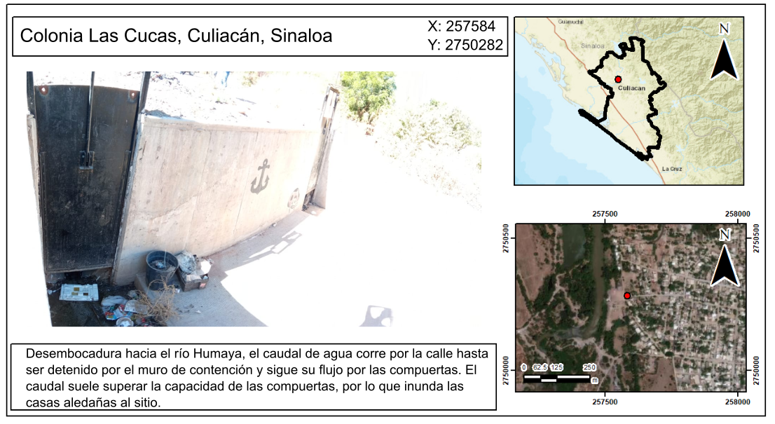
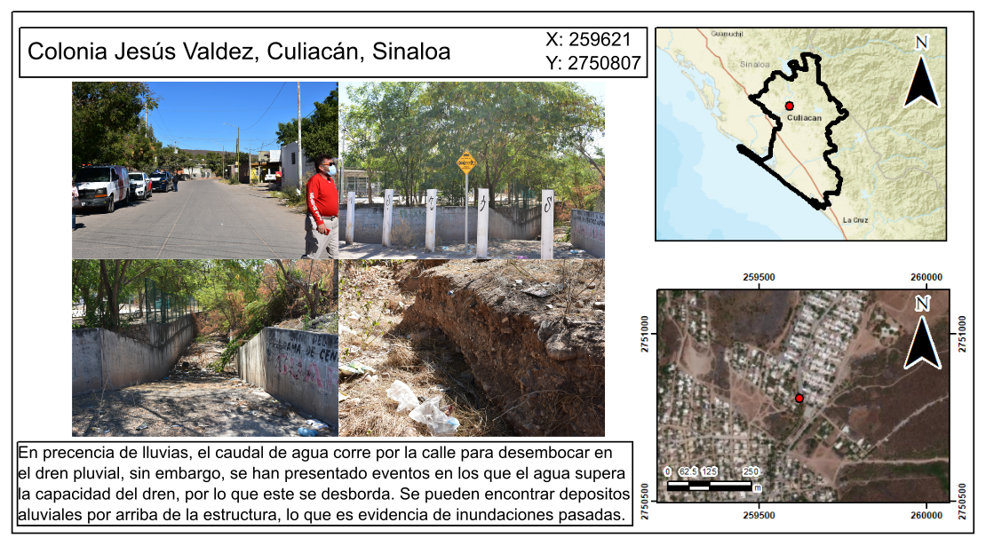
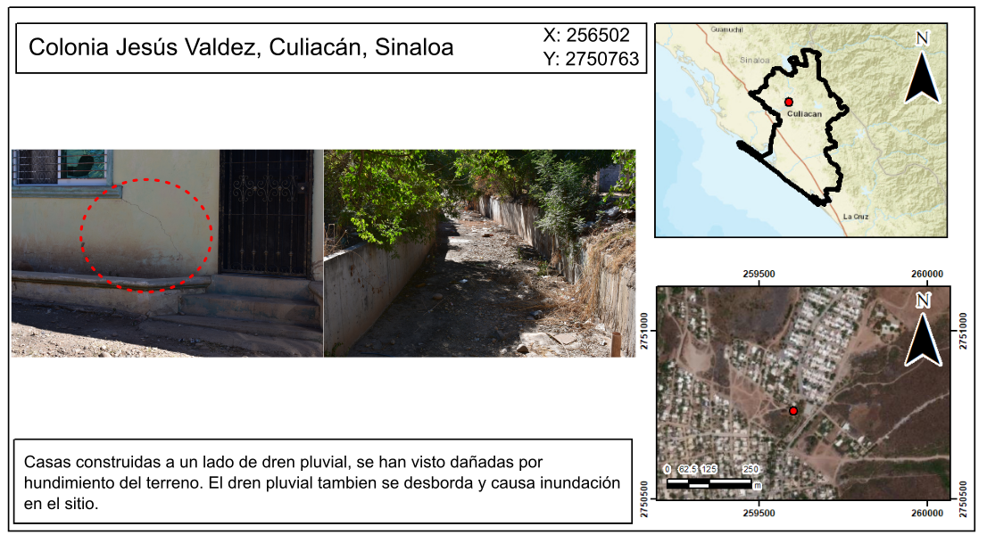
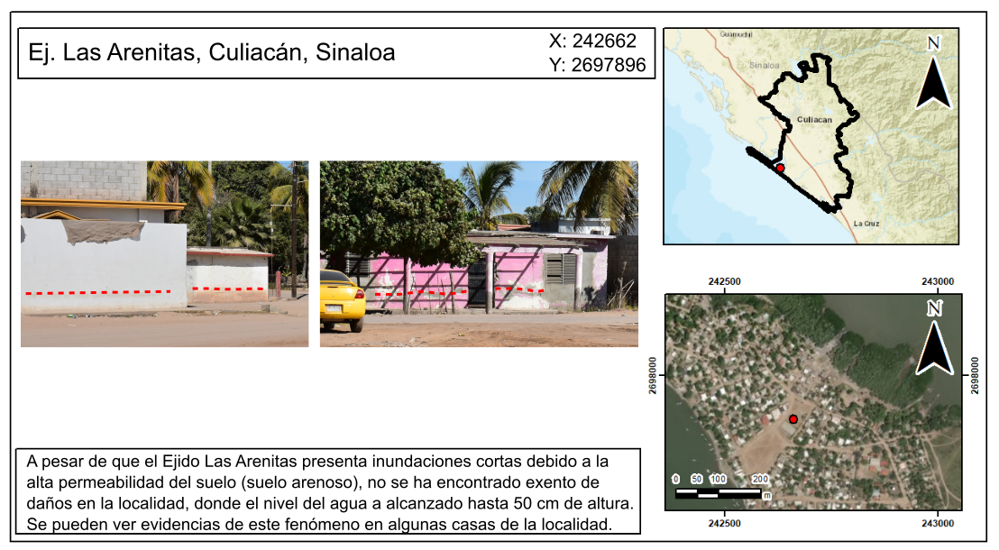
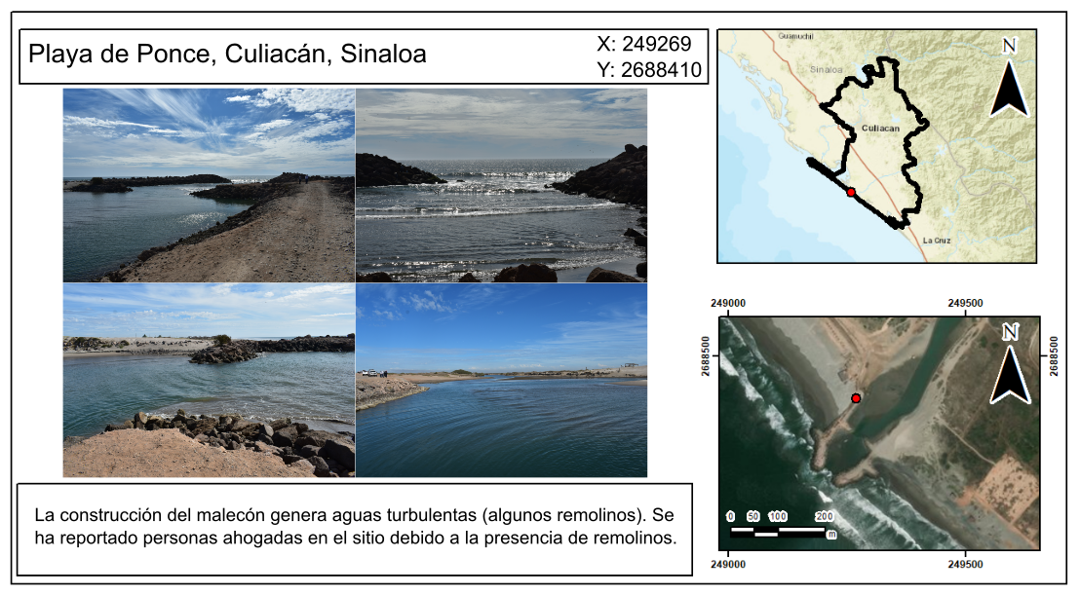
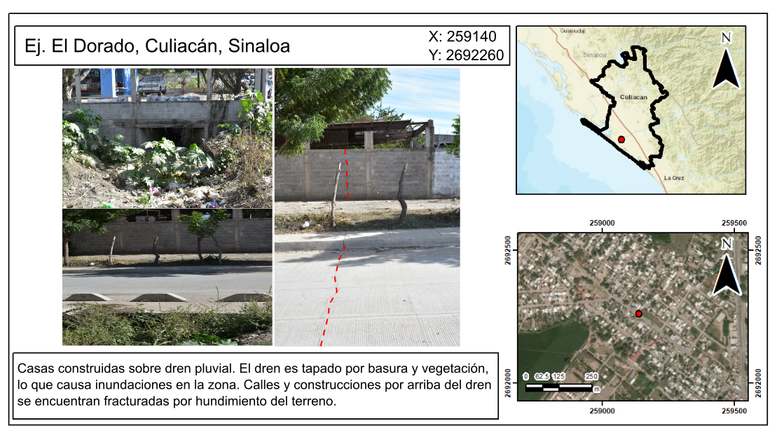
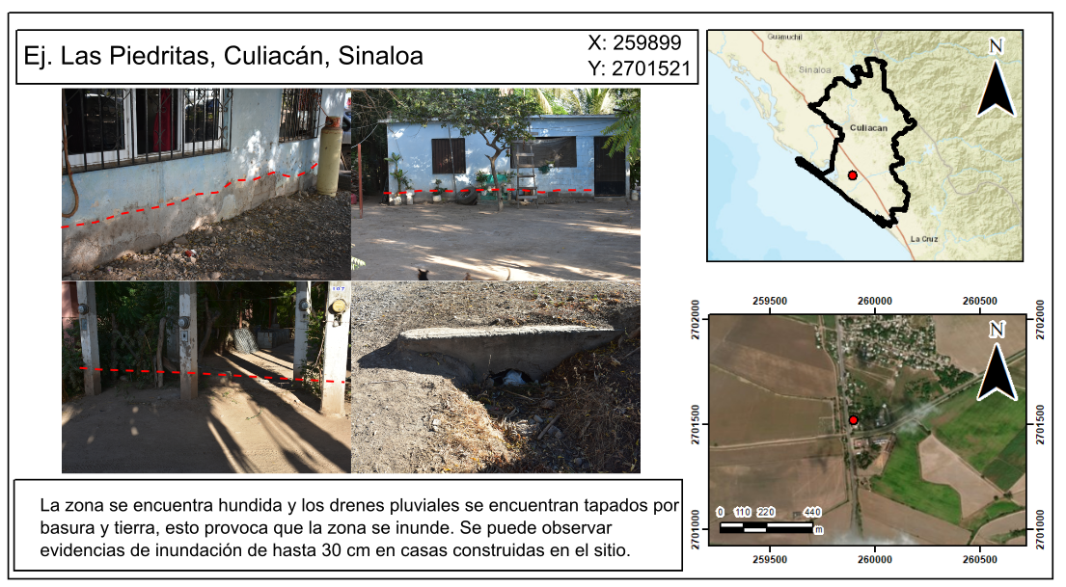
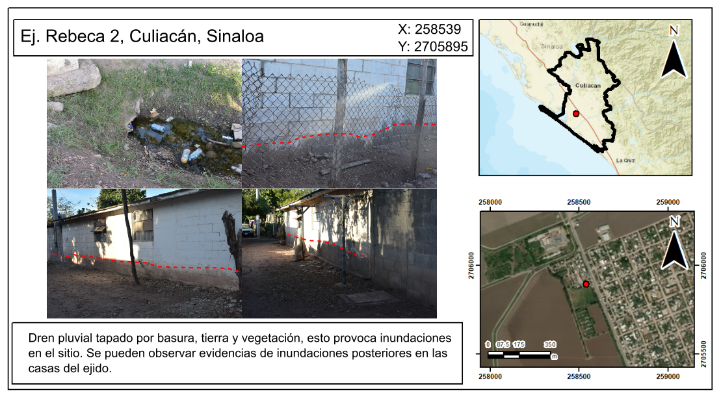
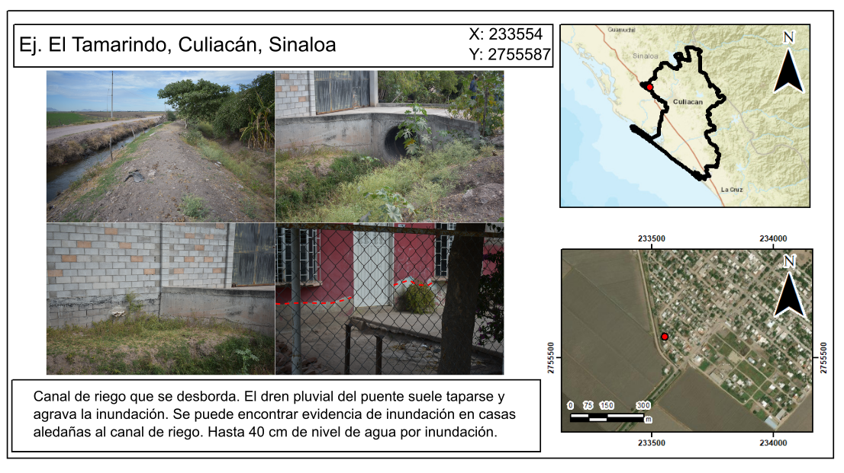
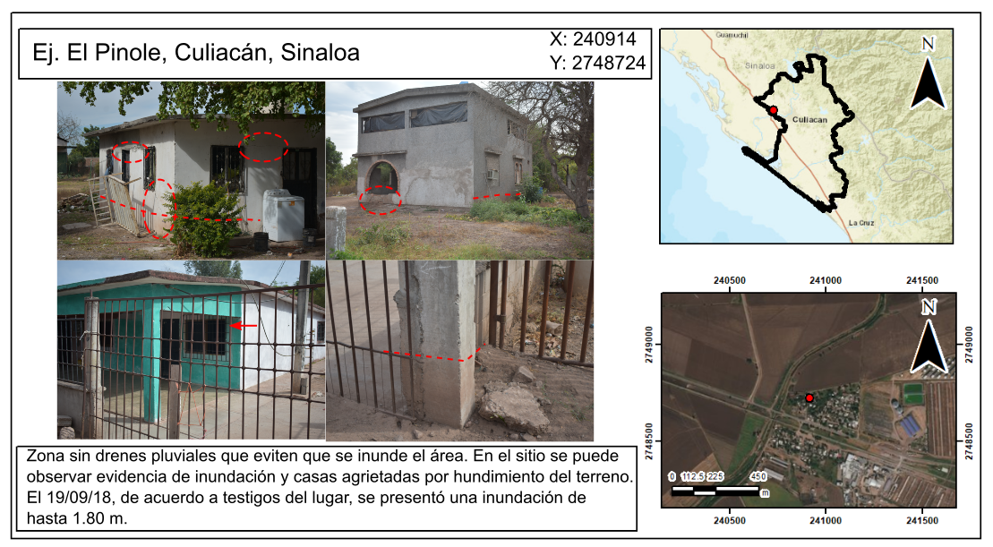
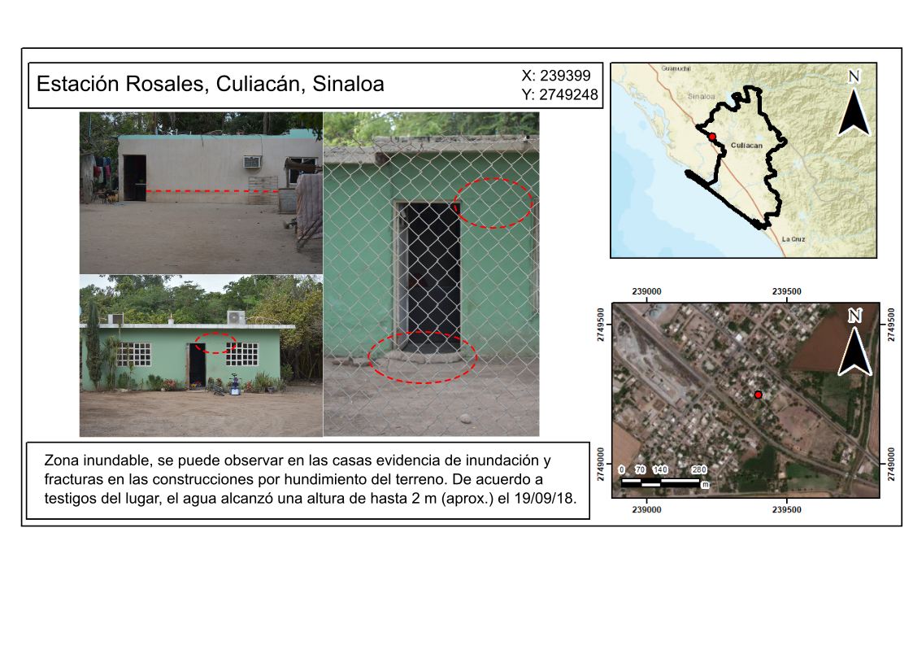
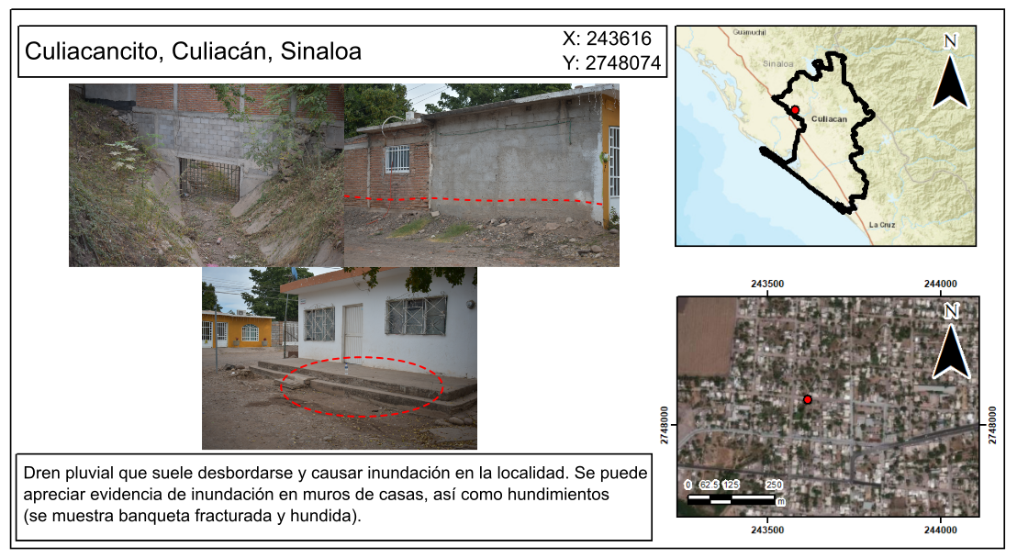
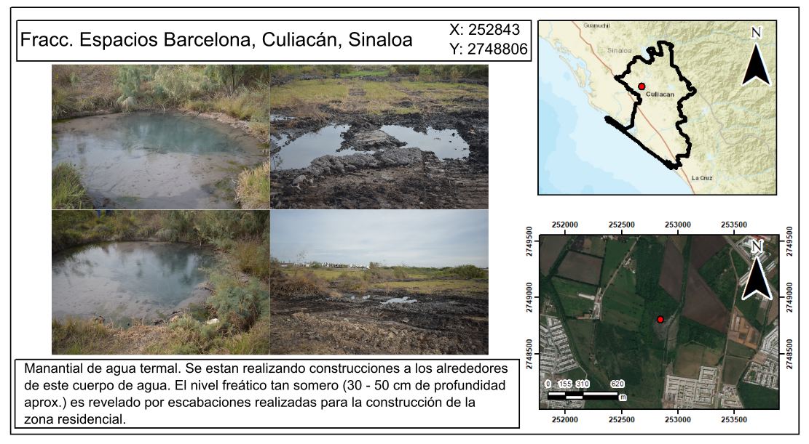
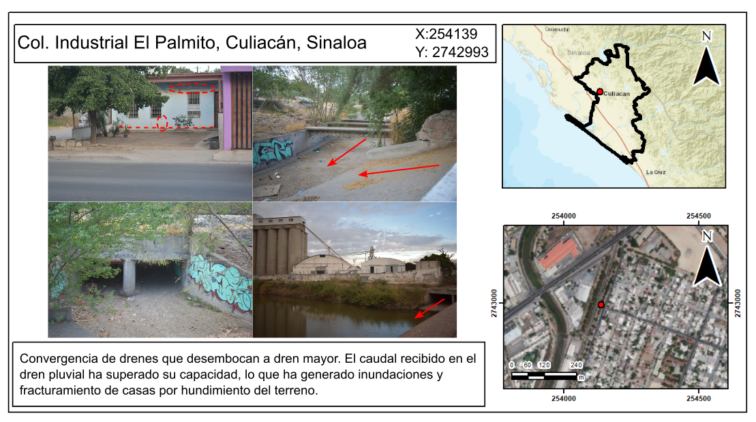
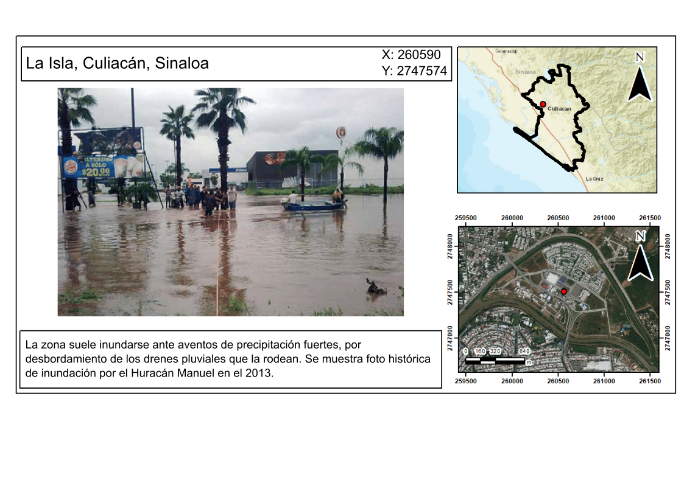
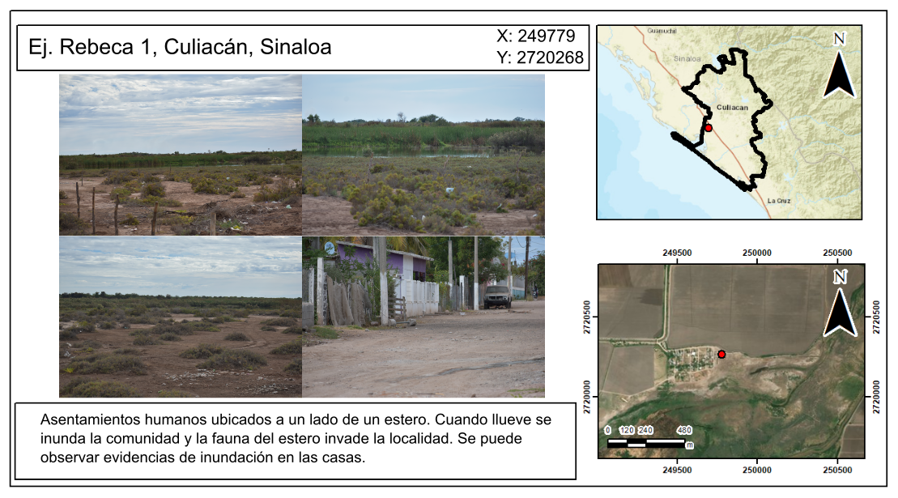
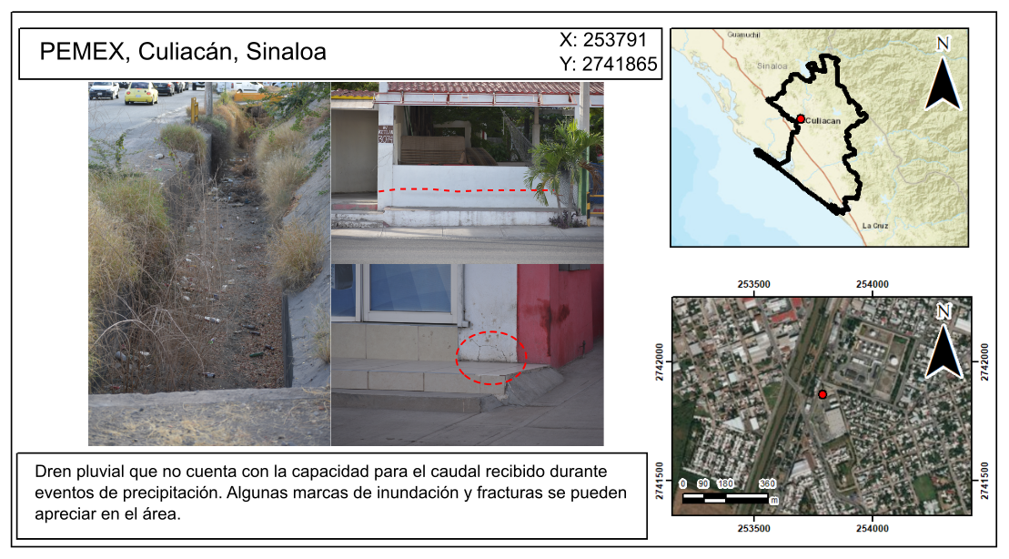
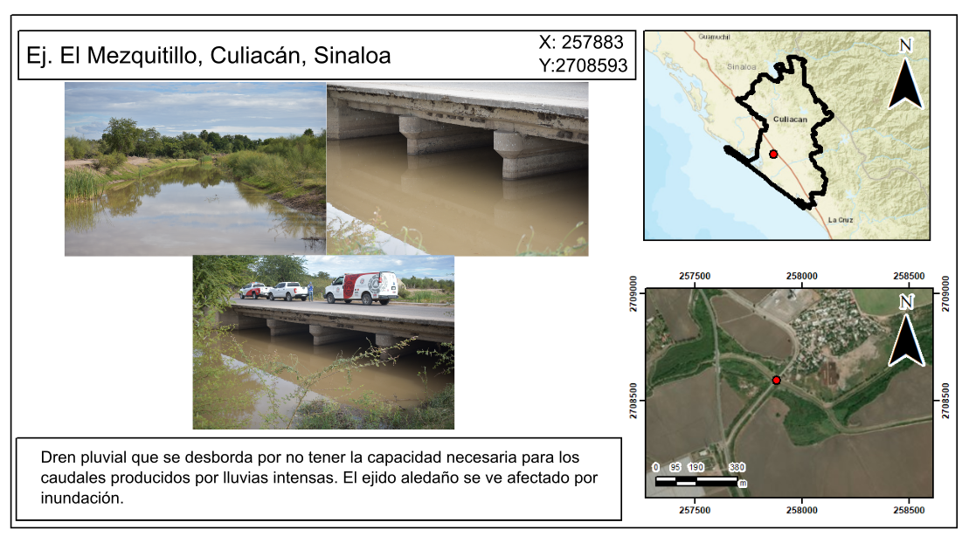
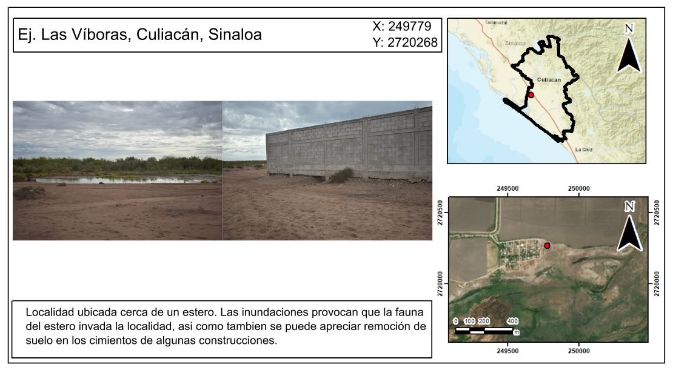
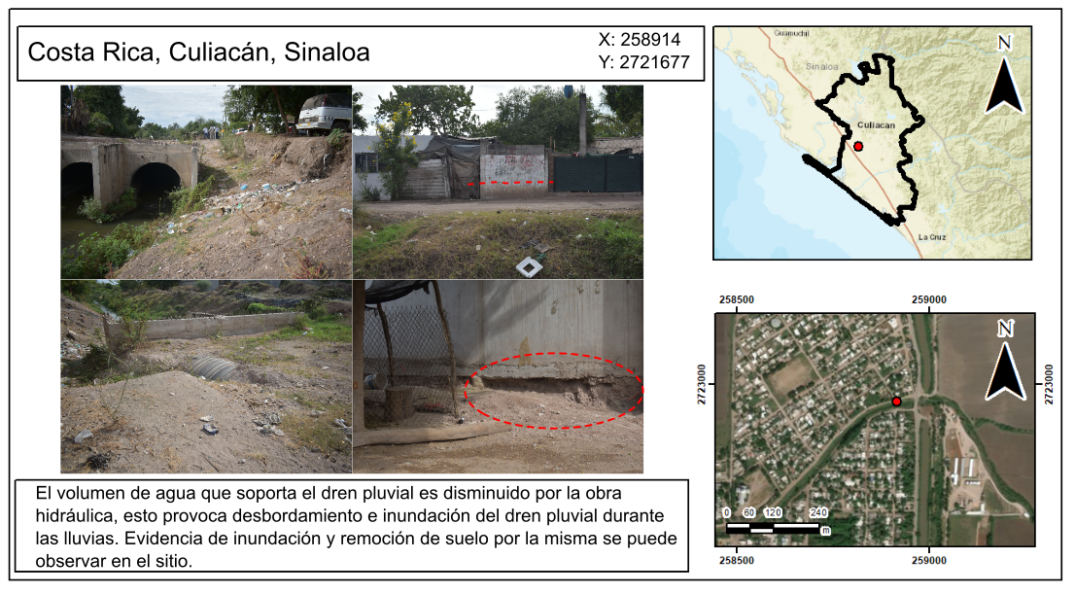
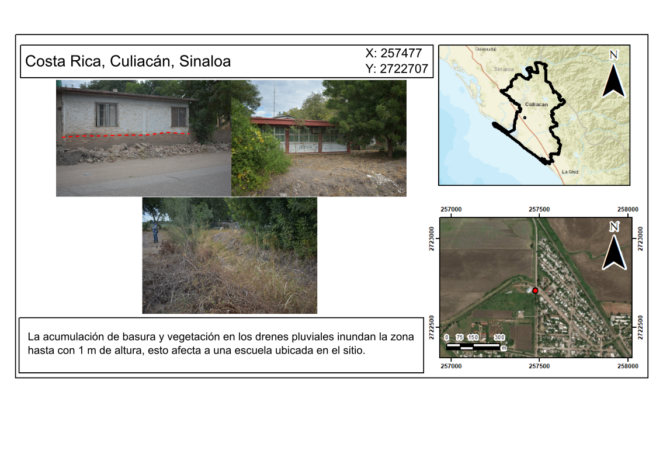
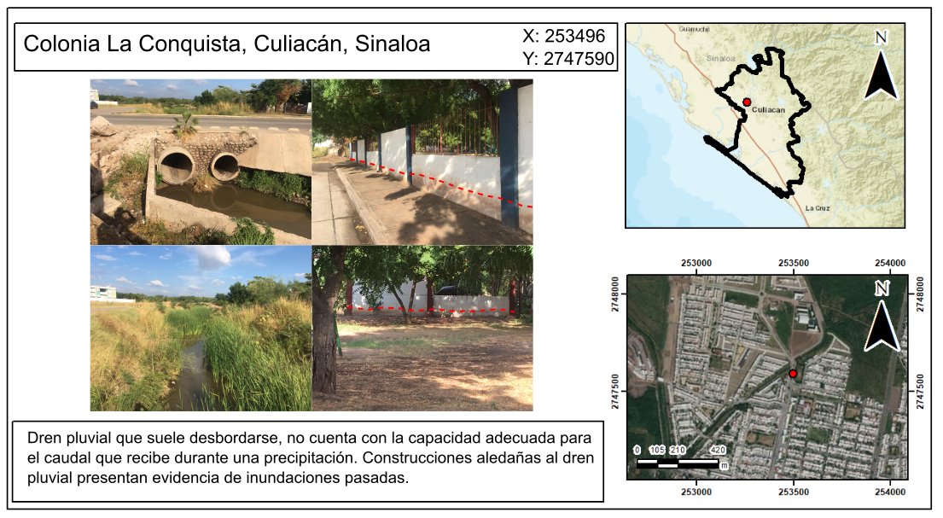
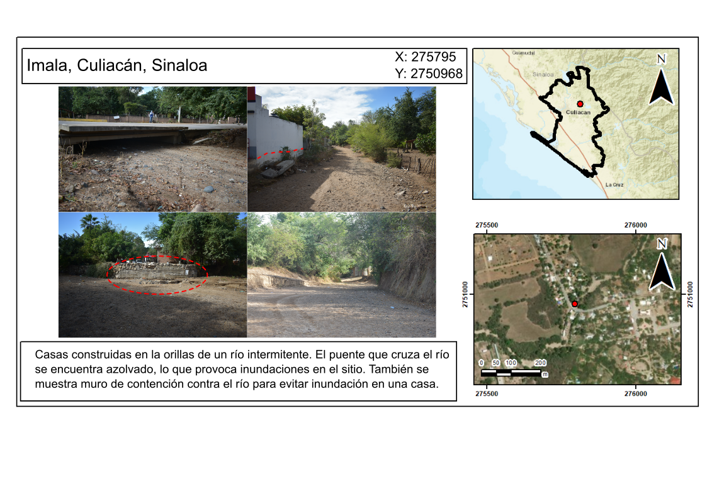
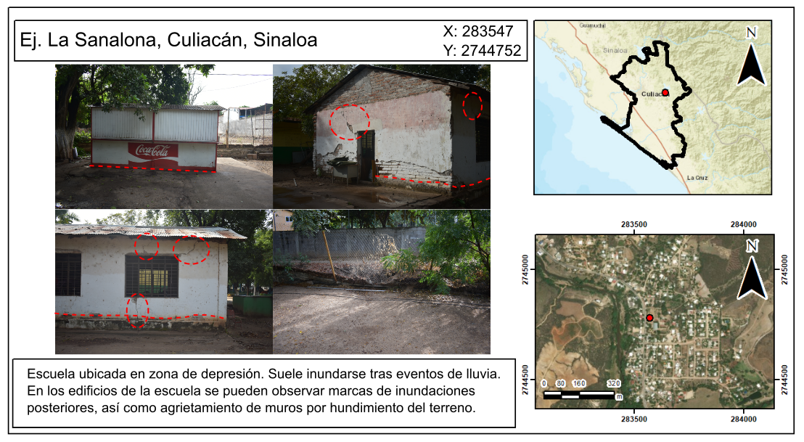
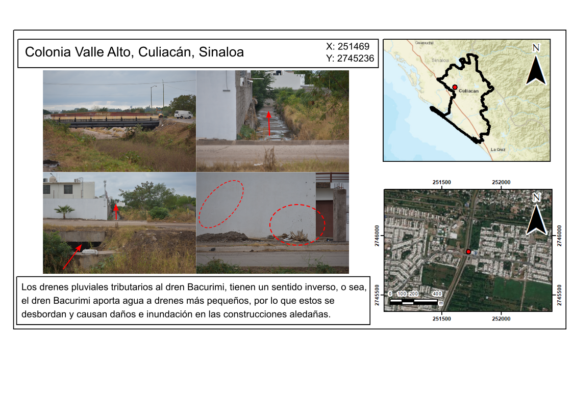
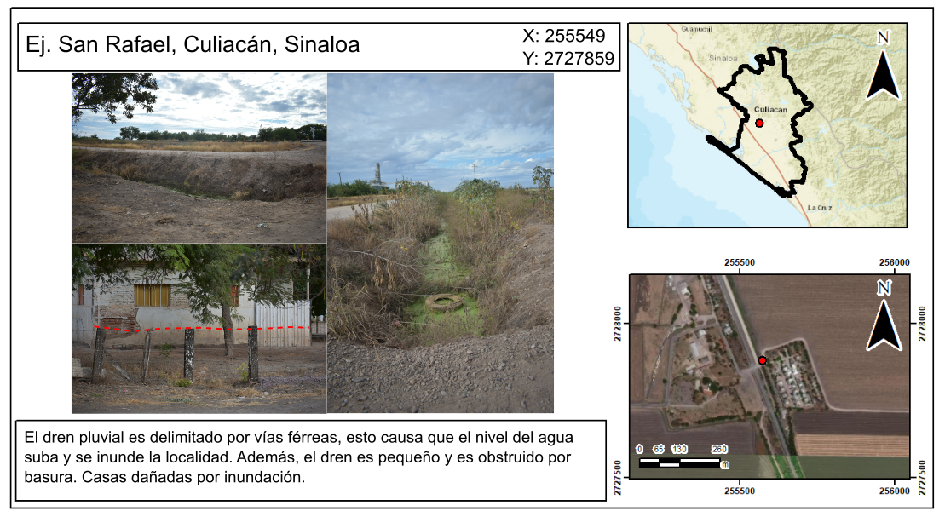

Como segunda metodología, se realizó un análisis de distribución de zonas de inundación a partir de imágenes de satélite, utilizando como referencia la inundación que se presentó durante el 06 de septiembre de 2019 (Figura X) como consecuencia de una precipitación intensa de 85 mm (Reporte Índigo, 2019). La técnica que se empleó para la identificación de zonas cubiertas por agua conocida como thresholding consiste en la aplicación de un filtro de umbralización en las bandas espectrales ópticas para identificar zonas cubiertas por agua (el filtro puede adaptarse para flujos turbulentos o con altas concentraciones de solidos suspendidos para emular flujos de inundación urbana). Para su aplicación se utilizó una imagen del sensor MSI del satélite SENTINEL-2A (S2A_MSIL1C_20190906T173901_N0208_R098_T12RZN_20190906T212136) obtenida el 06 de septiembre de 2019.
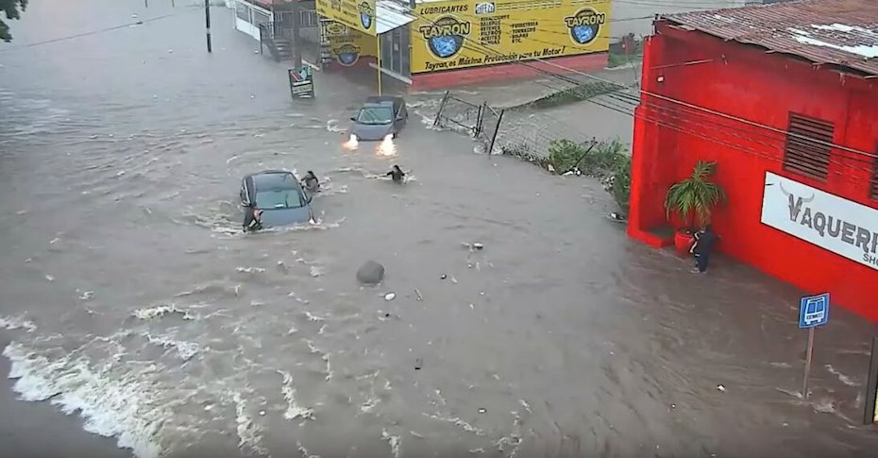
Figura X. Fotografía tomada durante inundación que se presentó en la ciudad de Culiacán Rosales, Culiacán, Sinaloa durante una fuerte precipitación de 85 mm el 06 de septiembre de 2019. Fuente: Reporte Índigo (2019).
Figura X. Vista área de la ciudad Culiacán de Rosales en el municipio de Culiacán, Sinaloa durante el evento de inundación que se presentó el 06 de septiembre de 2019. En azul se aprecian las zonas cubiertas por agua estimadas a través de técnicas de percepción remota pasiva.
En la Figura X se pueden apreciar que las mayores concentraciones de zonas anegadas por agua se encuentran cercanas a la confluencia de los Ríos Tamazula y Humaya, lo cual coincide con las zonas identificadas como de mayor peligro por inundaciones en este estudio. En el trabajo de Dávila Ortiz (2019), se presenta una descripción detallada del método empleado, el cual se aplicó en la ciudad de Los Mochis, en el municipio de Ahome Sinaloa.
- Peligro
Para la identificación de los niveles de peligro asociados a inundaciones, se realizó un análisis espacial a partir del modelo numérico para la simulación de inundaciones HEC RAS 5.0.7, donde se estimaron los tirantes de agua máximos y velocidades de flujo máximos ante un escenario de precipitación moderado (Tr = 10 años) y uno extremo (Tr = 100 años). La modelación de inundaciones se realizó para la ciudad de Culiacán Rosales, principal asentamiento urbano del municipio de Culiacán, Sinaloa, este proceso (Figura X) así como la generación de los insumos del modelo se describen a continuación.
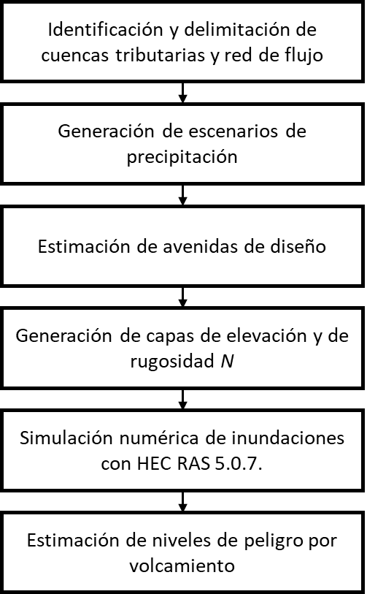
Figura X. Proceso de simulación de inundaciones e identificación de niveles de peligro por volcamiento aplicado en este estudio.
- Red hidrográfica y parámetros de cuenca
Para la identificación y caracterización de los sistemas de flujo que alimentan el Río Culiacán (corriente de agua que atraviesa la ciudad de Culiacán Rosales el cual suele desbordarse en eventos de precipitación extremos), se empleó información proveniente de la red hidrográfica de INEGI y el Simulador de Flujos de Agua de Cuencas Hidrográficas (SIATL-INEGI, 2016).
Figura X. Red hidrográfica y sistema de cuencas que alimentan el Río Culiacán. Fuete: Elaboración propia con base en INEGI (2010) y el Simulador de Flujos de Agua de Cuencas Hidrográficas (SIATL-INEGI, 2016).
Se determinó que la cuenca del Río Culiacán (RH10C), está compuesta por 11 subcuencas las cuales se encuentran distribuidas en los estados de Sinaloa y Durango, estas pueden agruparse en dos subcuencas principales las cuales corresponden a la del Río Humaya (Subcuenca 01), la cual está conformada por las subcuencas R. Humaya (RH10Ce), R. de los Lobos (RH10Cf), R. Colorado (RH10Cg), A. de Bamopa (RH10Ch), A. San José del Oro (RH10Ci), R. Badiraguato (RH10Cj) y R. Humaya - P. A. López Mateos (RH10Ck), y la del Río Tamazula (Subcuenca 02) formada por las Subcuencas, Río Tamazula (RH10Cb), Q. de Topia (RH10Cc), y A. Palmarito (RH10Cd), estos ríos confluyen en el centro de la ciudad de Culiacán Rosales formando el Río Culiacán (Figura X) el cual fluye hasta desembocar en el océano.
Para la estimación tanto de los escenarios de precipitación como el diseño de avenidas se utilizaron los parámetros de Área de cuenca la cual fue de 11,628.7 km² para la Subcuenca 01 y 4,130.2 km² para la subcuenca 02, y los tiempos de concentración, los cuales se extrajeron directamente del sistema SITAL, siendo de 64.8 y 26.4 horas para las Subcuencas 01 y 02 respectivamente.
- Escenarios de precipitación
Para la generación de escenarios de precipitación, se aplicó el método de Chen (1983) modificado por Campos Aranda (2015a), en donde se propone el uso de datos provenientes de los mapas de Isoyetas de Precipitación emitido por la SCT (2015).
Se extrajeron intensidades de lluvias con 60 minutos de duración y periodos de retorno de 10, 25, y 50 años provenientes de los mapas de Isoyetas, los cuales se representaron como P₁¹⁰, P₁²⁵ y P₁⁵⁰, posteriormente, se tomaron los valores de lluvia máxima diaria probabilística para los periodos de retorno 10, 25, 50 y 100 años, se multiplicaron por el factor de conversión 1.13 (factor de conversión para convertir la precipitación máxima anual de intervalo fijo en la de intervalo verdadero, propuesto por Yoo et al. (2015) y se designaron como P₂₄^{Tr} (siendo Tr el periodo de retorno). Estos valores son necesarios para calcular los cocientes lluvia-duración (R; ecuación X1) y lluvia-frecuencia (F; ecuación X2).
$$R=\frac{{P_{1}}^{Tr}}{{P_{24}}^{Tr}}$$
$$F=\frac{{P_{24}}^{100}}{{P_{24}}^{10}}$$
Posteriormente, se estimaron los parámetros para la obtención de la ecuación de Chen los cuales pueden obtenerse a partir de ecuaciones de regresión polinomial X3, X4, X5 (Chen, 1983). En estas ecuaciones la variable R corresponde al promedio de todos los cocientes lluvia-duración para cada periodo de retorno.
$$a=-2.297536+100.0389∙R-432.5438∙R^{2}+1256.228∙R^{3}-1028.902∙R^{4}$$
$$b=-9.845761+96.94864∙R-341.4349∙R^{2}+757.9172∙R^{3}-598.7461∙R^{4}$$
$$c=-0.0649834+5.069294∙R-16.08111∙R^{3}+29.09596∙R^{3}-20.06288∙R^{4}$$
Finalmente, con los parámetros a, b, c y los cocientes R y F, se resolvió la ecuación de Chen (ecuación X6) para la generación de las Curvas IDF.
$${i_{D}}^{Tr}=\frac{{{a∙P}_{1}}^{10}∙log⁡\left({10}^{2-F}∙{Tr}^{F-1}\right)}{{\left(D+b\right)}^{c}}=\frac{a_{Tr}}{{\left(D+b\right)}^{c}}$$
En esta ecuación, P₂₄^{Tr} corresponde a la intensidad de lluvia buscada en mm/h para una duración D y un periodo de retorno Tr. Las curvas de Intensidad-Duración-Frecuencia para los periodos de retorno Tr = 2, 5, 10, 25, 50 y 100 años se presentan en la Figura X.
Los hietogramas para las tormentas de diseño se construyeron con base en el método de bloques alternos (alternating block method; Chow et al., 1994) en el cual, el intervalo de tiempo (15 minutos en este caso) con mayor precipitación se coloca en el centro, el segundo intervalo en magnitud de lluvia se coloca la derecha del primero, el tercero a la izquierda, el cuarto a la derecha del segundo, y así sucesivamente. A este tipo de arreglo también se le conoce como tormenta balanceada (Campos Aranda, 2015b).
Adicionalmente, a los valores obtenidos para la generación del Hietograma de diseño, se les aplico el Factor de Reducción por Área (FRA), el cual ha sido aplicado en México con resultados aceptables. El FRA se calcula aplicando la ecuación X7 (U.S. Army Corps of Engineers, 1981).
$$FRA=1.0-0.3549∙D^{-0.42723}\left(1.0-e^{-0.005794∙A}\right)$$
Donde, D es la duración de la precipitación en horas y A es el área de la cuenca.

Figura X. Curvas de Intensidad-Duración-Frecuencia calculadas para el municipio de Culiacán, Sinaloa. Fuete: Elaboración propia con base en información extraída de los mapas de Isoyetas de Precipitación emitido por la SCT (2015)
- Hidrogramas de entrada (cálculo de avenida de diseño)
Para la generación de los hidrogramas de entrada, se siguió la metodología del Hidrograma Adimensional Unitario del Soil Conservation Service (SCS, Wanielista & Yousef, 1992). Se generaron dos diagramas de entrada para los ríos Humaya y Tamazula corrientes que convergen en la zona urbana de Culiacán de Rosales, estos son transitados en conjunto con la simulación de inundación. Estos hidrogramas se generaron multiplicando los valores de precipitación acumulada estimados con las curvas IDF por cada una de las coordenadas del Hidrograma Unitario Adimensional (HUA; Figura X).
El tiempo de retraso de la cuenca (t_{r}) se estima a partir del tiempo de concentración de la cuenca (t_{c}), para este caso, se empleó información extraída del Simulador de Flujos de Agua de Cuencas Hidrográficas de INEGI (SIATL-INEGI, 2016). El tiempo de pico (t_{p}) se calcula con el producto de la mitad de la duración del evento de precipitación (D) y el t_{r}. Con los datos de t_{p} se calcula el tiempo base del hidrograma (t_{b}).
De acuerdo con la SCS, parte de la precipitación que se registra en la cuenca no llega a convertirse en escorrentía debido a pérdidas de diversas índoles (evaporación, infiltración, etc.), es por esta razón, que se requiere separar de la precipitación total la precipitación neta (P_{n}), la cual corresponde a esta porción de precipitación que puede convertirse en flujo. Para estimar este valor, se emplea el valor inicial del umbral de escorrentía (P₀), el cual se extrajo del apéndice de tablas de hidrología del (MINISTERIO DE FOMENTO, 2016).
$$t_{r}=0.6t_{c}$$
$$t_{p}=\frac{D}{2}t_{r}$$
$$t_{b}=2.67t_{p}$$
$$P_{n}=\frac{{\left(P-P_{0}\right)}^{2}}{P{+4P}_{0}}$$
$$Q_{p}=\frac{P_{n}∙A_{c}}{{1.8∙t}_{b}}$$
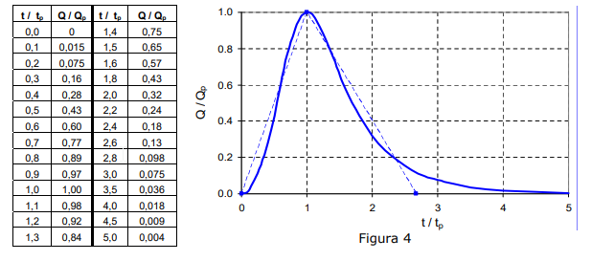
Figura X. Coordenadas del Diagrama Adimensional Unitario Fuente: Wanielista & Yousef (1992).
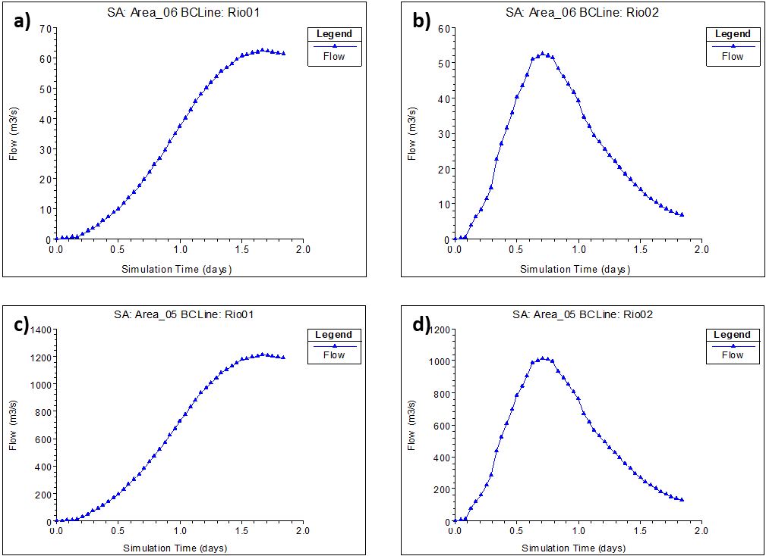
Figura X. Hidrogramas de entrada para la Subcuenca 01 (a y c) y 02 (b y d), para un Tr = 10 (a y b) y Tr = 100 años (c y d). Fuente: Elaboración propia
Para la modelación de inundación en la zona de estudio, se simularon dos escenarios de flujo, uno moderado generado con precipitaciones con duración de 2 horas estimadas para un periodo de retorno de 10 años en ambas subcuencas tributarias. El segundo evento corresponde a un escenario de precipitación extremo con un periodo de retorno de 100 años. El tiempo de simulación fue de 44 horas, tiempo en que ambos hidrogramas superaron sus picos de caudal (Figura X).
Capa base de elevaciones
Como capa base para la simulación de inundaciones, se utilizó un modelo de elevación digital (DEM, por sus siglas en inglés) con 5 x 5m de resolución espacial (Figura X). La información se extrajo archivos DEM de superficie generados por INEGI con tecnología LiDAR (Detección y rango de imágenes láser, por sus siglas en inglés), como parte del Continuo de Elevaciones Mexicano en su versión 3.0 (CEM 3.0; INEGI, 2013).
Figura X. Mapa de elevaciones de la zona urbana de Culiacán Rosales (izquierda). Clasificación de superficies de la zona urbana de Culiacán Rosales (derecha). Fuente: Elaboración propia con base en CEM 3.0 (INEGI, 2013) y la imagen satelital S2A_MSIL1C_20201129T174711_N0209_R098_T13RBH_20201129 T200050.
Capa de coeficientes de rugosidad N de Manning
Para la generación de la capa de coeficientes de rugosidad N de Manning, se emplearon los valores reportados por Chow (1959) para cuatro tipos de coberturas comunes en zonas urbanas (Tabla X). La generación del mapa de tipo de coberturas se realizó mediante el algoritmo de Maximum Likehood Classification (MLC), incluido dentro el software ArcMap de la paquetería ArcGIS 10.3. También conocido como clasificador Bayesiano, o clasificador de máxima verosimilitud en español. El MLC es un método de clasificación estadístico supervisado, el cual se implementó a través de un proceso de muestreo, en donde se asignaron puntos de entrenamiento según las clases propuestas para esta zona de estudio.
Número de clase | Tipo de Superficie | Coeficiente de rugosidad N
1 | Concreto y Asfalto | 0.012
2 | Suelo sin cobertura vegetal | 0.025
3 | Cuerpos de Agua | 0.027
4 | Vegetación y Cultivos | 0.025
Figura X. Clases incluidas en el muestreo que se realizó para el clasificador de superficies. En la columna derecha se muestran los valores de coeficiente de rugosidad de Manning para cada una de las clases. Fuente: Chow (1959).
El producto satelital utilizado fue la imagen óptica multiespectral de la plataforma Sentienl-2 MSI con clave S2A_MSIL1C_20201129T174711_N0209_R098_T13RBH_20201129 T200050, la cual cubre el total de la superficie sobre la que se encuentra la ciudad de Culiacán Rosales.
Una vez generado el raster de salida del proceso de MLC, este es convertido a formato vectorial y se generó un campo adicional con los datos de rugosidad obtenidos de la literatura. El resultado de la clasificación se puede apreciar en la Figura X, en la cual se identifican claramente las clases que fueron muestreadas para la generación de firmas espectrales (asfalto y concreto, terracería, cuerpos de agua y vegetación y cultivos).
- Simulación numérica
La simulación se llevó a cabo con el modelo Hec Ras 5.0.7, el tiempo de simulación fue de 44 horas, y las condiciones de entrada fueron los hidrogramas de entrada, se utilizó una resolución espacial de 5 m x 5 m.
- Estimación de niveles de peligro por volcamiento
Nivel de Peligro | Altura (m) | Volcamiento (m²/s)
Nulo | h < 0.3 | h < 0.3
Bajo | 0.3 ≥ h < 0.5 | 0.3 ≥ h < 0.5
Medio | 0.5 ≥ h < 1.5 | 0.5 ≥ h < 1.5
Alto | h ≥ 1.5 | h ≥ 1.5
Figura X. Criterios establecidos para la generación de mapa de peligro por inundación. Fuente: Alcocer-Yamanaka et al. (2016).
Los resultados obtenidos por el modelo de inundación fueron, los tirantes de velocidad máxima (profundidad de inundación) y las velocidades máximas para cada escenario de inundación. A partir de esta información realizó la estimación de peligro de acuerdo a los criterios que el Instituto Tecnológico del Agua establece para inundaciones por volcamiento (Alcocer-Yamanaka et al., 2016). Para el cálculo de riesgo por volcamiento, se multiplican los valores de velocidad de flujo, que están en m/s por los datos de altura de tirante de agua en m.
En las Figuras X y X se muestran los mapas de tirantes de agua máximos y de peligro para un periodo de retorno de 10 años (escenario moderado), los resultados muestran valores importantes solo en los límites de la corriente. Para el caso del escenario extremo con un periodo de retorno de 100 años (Figuras X y X) se observan que las zonas con mayor nivel de peligro se encuentran en las áreas aledañas donde confluyen los ríos Tamazula y Humaya formando el Río Culiacán.
Figura X. Mapa de tirantes de agua máximos en Culiacán Rosales en un Tr = 10 años. Fuente: Elaboración propia con base en resultados del modelo Hec-Ras
Figura X. Mapa de Niveles de Peligro de Inundación por volcamiento en Culiacán Rosales en un Tr = 10 años. Fuente: Elaboración propia con base en resultados del modelo Hec-Ras 5.0.7.
Figura X. Mapa de tirantes de agua máximos en Culiacán Rosales en un Tr = 100 años. Fuente: Elaboración propia con base en resultados del modelo Hec-Ras
Figura X. Mapa de Niveles de Peligro de Inundación por volcamiento en Culiacán Rosales en un Tr = 100 años. Fuente: Elaboración propia con base en resultados del modelo Hec-Ras 5.0.7.
Fuentes
Alcocer-Yamanaka, V. H., Rodríguez-Varela, J. M., Bourguett-Ortiz, V. J., Llaguno-Guilberto, O. J., & Albornoz-Góngora, P. M. (2016). Metodología para la generación de mapas de riesgo por inundación en zonas urbanas. Tecnología y ciencias del agua, 7(5), 33–55.
Campos Aranda, D. F. (2015a). Contraste de seis métodos de ajuste de la distribución Log-Pearson tipo III en 31 registros históricos de eventos máximos anuales. Tecnología y ciencias del agua, 17(2), 77–97.
Campos Aranda, D. F. (2015b). Introducción a la Hidrología Urbana. https://agua.org.mx/wp-content/uploads/filespdf/doc_pdf_43127.pdf
Chen, C. (1983). Rainfall intensity-duration-frequency formulas. Journal of Hydraulic Engineering, 109(12), 1603–1621.
Chow, V. T. (1959). Open-channel hydraulics (Vol. 1). McGraw-Hill. http://science.sciencemag.org/content/131/3408/1215.2
Chow, V. T., Maidment, D. R., Mays, L. W., Saldarriaga, J. G., & others. (1994). Hidrología aplicada.
Dávila Ortiz, R. (2019). Respuesta hidrológica en zonas urbanas ante eventos severos de tormenta aplicando modelación numérica e información SAR: Caso Los Mochis. https://repositorio.ipicyt.edu.mx///handle/11627/5259
Golnaraghi, M., Etienne, C., Guha-Sapir, D., & Below, R. (2014). Atlas of Mortality and Economic Losses from Weather, Climate, and Water Extremes (1970-2012) (M. Williams & C. Sylvie, Eds.). World Meteorological Organization. https://library.wmo.int/pmb_ged/wmo_1123_en.pdf
INEGI. (2010). Red Hidrográfica escala 1:50 000 (2° Edición) [[Formato Shapefile]]. Instituto Nacional de Estadística, Geografía e Informática. https://www.inegi.org.mx/temas/mapas/hidrografia/
INEGI. (2013). Continuo de Elevaciones Mexicano (CEM) [[Modelo Digital de Elevación]]. Instituto Nacional de Estadística, Geografía e Informática. http://www.beta.inegi.org.mx/app/geo2/elevacionesmex/
Lizárraga, E. (2017, agosto 19). Desde hace 100 años, el problema de las inundaciones en Culiacán sigue empeorando. Primera Plana. http://primeraplanaportal.com/Noticia.aspx?q=Desde-hace-100-a%C3%B1os--el-problema-de-las-inundaciones-en-Culiac%C3%A1n-sigue-empeorando
MINISTERIO DE FOMENTO. (2016). Tabla 2.3 Norma 5.2-IC drenaje superficial.
Reporte Índigo. (2019, septiembre 6). TRAS INUNDACIONES EN CULIACÁN, DESAPARECE MUJER EN COLADERA (VIDEO). https://www.reporteindigo.com/reporte/tras-inundaciones-en-culiacan-desaparece-mujer-en-coladera-video/
SCT. (2015). Isoyetas de Intensidad—Duración—Periodo de Retorno para Sinaloa. Secretaría de Comunicaciones y Transportes Dirección General de Servicios Técnicos. http://www.sct.gob.mx/carreteras/direccion-general-de-servicios-tecnicos/isoyetas/
SEDATU. (2017). Términos de Referencia para la Elaboración de Atlas de Peligros y/o Riesgos 2017. Subsecretaría de Ordenamiento Territorial. Dirección General de Ordenamiento Territorial y de Atención a Zonas de Riesgo. https://www1.cenapred.unam.mx/DIR_SERVICIOS_TECNICOS/SANI/PAT/2017/2o%20trimestre/2362%20DI/10729/DS/06%20Junio/Revisi%C3%B3n%20T%C3%A9rminos%20SEDATU/TR_AR_DGOTAZR_17-05-17.pdf
SIATL-INEGI. (2016). Simulador de Flujos de Agua de Cuencas Hidrográficas. [Software Online]. Instituto Nacional de Estadística Geografía e Informática. http://antares.inegi.org.mx/analisis/red_hidro/SIATL/#
Teng, J., Jakeman, A. J., Vaze, J., Croke, B. F. W., Dutta, D., & Kim, S. (2017). Flood inundation modelling: A review of methods, recent advances and uncertainty analysis. Environmental Modelling & Software, 90, 201–216. https://doi.org/10.1016/j.envsoft.2017.01.006
U.S. Army Corps of Engineers. (1981). Chapter 3. Rainfall –runoff simulation. En HEC-1 Flood Hydrograph Package (pp. 8–42). Hydrologic Engineering Center.
Wanielista, M. P., & Yousef, Y. A. (1992). Stormwater management. Wiley-Interscience.
Yoo, C., Jun, C., & Park, C. (2015). Effect of Rainfall Temporal Distribution on the Conversion Factor to Convert the Fixed-Interval into True-Interval Rainfall. Journal of Hydrologic Engineering, 20(10), 04015018. https://doi.org/10.1061/(ASCE)HE.1943-5584.0001178

